目 录
- 引言.........................................................4
- 关键字.......................................................5
- 摘要.........................................................6
- 系统概述.....................................................7
- 可行性研究报告...............................................8
1.1引言........................................................9
1.1.1编写目的...............................................9
1.1.2项目背景...............................................9
1.1.3参考资料...............................................9
1.1.4定义...................................................9
1.2可行性研究的前提...........................................10
1.2.1要求..................................................11
1.2.2目标..................................................12
1.2.3条件，假定和限制......................................12
1.2.4可行性研究方法........................................12
1.2.5决定可行性的主要因素...................................13
1.2.6评价尺度...............................................13
1.3对现有系统的分析...........................................14
1.3.1处理流程和数据流程....................................14
1.3.2工作负荷..............................................14
1.3.3人员..................................................14
1.3.4局限性................................................14
1.4技术可行性分析.............................................14
1.4.1对系统的简要描述......................................14
1.4.2处理流程和数据流程....................................15
1.4.3与现有系统比较的优越性................................15
1.4.4采用建议系统可能带来的影响............................15
1.4.5技术可行性评价........................................15
1.5经济可行性分析.............................................15
1.5.1资金支出..............................................15
1.5.2效益..................................................15
1.5.3收益/投资比...........................................15
1.5.4投资回收期............................................15
1.5.5敏感性分析............................................15
1.6社会因素可行性分析.........................................16
1.6.1法律因素..............................................16
1.6.2用户使用可行性........................................16
1.7其它可供选择的方案........................................16
1.7.1引进已有管理系统......................................16
1.8结论意见...................................................16
六．需求分析........................................................17
1.将要完成的软件功能...........................................17
2.功能需求划分.................................................17
2.1学生其本信息管理功能....................................17
2.2学生详细信息管理功能....................................17
2.3课程设置管理功能........................................17
2.4学生成绩管理功能........................................17
2.5用户管理功能............................................17
2.6打印功能................................................17
七．数据描述........................................................18
1.数据.........................................................18
2.数据字典.....................................................18
八.概要设计........................................................16
1.总体设计.....................................................16
1.1处理过程................................................16
1.2系统总体结构图..........................................16
1.3功能模块划分.............................................17
2.数据库设计....................................................18
2.1物理设计................................................19
2.2概念设计................................................20
3.安全保密设计................................................. 20
九.详细设计........................................................18
十.测试和维护......................................................24
十一.总结及心得....................................................25

软件工程实验
- 引言：
随着学校的迅速发展，院系发展越来越快，学生的数量有大量的增加。而且为了适应时代发展的要求，学校开设越来越多的课程。为了能够对学校的教学资源进行更好的管理和调配，迫切需要一套方便实用的学生学籍管理系统
- 关键字：
可行性研究，需求分析，概要设计，详细设计，编码实现，测试维护。

三. 摘要
我们学院 建于2004年5月，学校学院依托西安交通大学百年名校雄厚的师资力量，现设有电气与信息工程、计算机、经济、管理、机械工程、外语、艺术设计、护理等8个系、4个基础课教研室、25个本科专业。目前有全日制本科学生6380余名，为教学管理带来了大量的工作。开发教学管理系统是为了实现学校人力资源的优化和学生成绩管理的科学管理而设计的，通过试用本系统，可以更加有效的管理学生的学籍管理，成绩信息等，并且具有对信息的增加，查询，修改等功能
四．系统概述：
系统应该能够完成学生相关信息的录入查询和统计。以便校方能够更好的对学生进行管理。经过对学校学生管理模式的调查和分析，我们认为，该系统应该对学生的如下信息提供相关管理功能：
- 工作室网络内的计算机监控：监控计算机机信息包括用户名、所使用计算机的IP地址，已在线时长统计，当前在线人数，以及远程关闭计算机。
- 工作组在线即时讨论：包括教师与同学之间的沟通，同学与同学之间的沟通，通过简单的聊天系统来实现。
- 作业的上传与任务的下达：通过文件的上传和下载方便教师和学生交流学习资料，教师可以将学习资料上传，学生可提交作业，下载学习资料。

五．可行性研究报告
1．1 引言
1．1．1.编写目的
我们学院 建于2004年5月，学校学院依托西安交通大学百年名校雄厚的师资力量，现设有电气与信息工程、计算机、经济、管理、机械工程、外语、艺术设计、护理等8个系、4个基础课教研室、25个本科专业。目前有全日制本科学生6380余名，为教学管理带来了大量的工作。开发教学管理系统是为了实现学校人力资源的优化和学生成绩管理的科学管理而设计的，通过试用本系统，可以更加有效的管理学生的学籍管理，成绩信息等，并且具有对信息的增加，查询，修改等功能 。
1．1．2 项目背景
项目名称：《学生学籍管理系统》
项目提出者：朱德军老师
项目开发者：何宝，王瑞，丁磊，李婉茹
用户：西安交通大学城市学院
1．1．3 参考资料
[1] 张海藩主编，《软件工程导论》，清华大学出版社
[2] 陆丽娜主编，《软件工程》，经济科学出版社
[3] 瞿中主编，《软件工程》，机械工业出版社
[4]《数据库系统概论》——萨师煊 高等教育出版社
1．1．4定义
存储过程是存储在服务器上的由SQL语句和控制流语句组成的一个预编译集合。
触发器属于一种特殊的存储过程，可以在其中包含复杂的SQL语句。触发器与存储过程的区别在于触发器能够自动执行并且不含有参数。
1．2 可行性研究的前提
1．2．1. 要求
功能：对学生的学籍以及成绩，进行基本的管理。包括：学生的基本信息和学科成绩的存储、输入、删除、修改、查询，以及升留级管理。
登陆功能： 分辨不同用户给予不同权限；分辨是否有这样的用户名； 分辨用户所输入的用户密码是否正确
输入：对于查询功能，应做到可以单条件和组合条件输入；对于输入功能，要有输入、修改和添加学生信息和成绩；对于登陆功能，要对用户权限、密码具有识别能力。
输出：能按要求在显示器上显示所需内容并能打印成有条理的表格，没有多余的内容，也没有重复的现象。
安全与保密：对于不同权限用户，设置不同权限，对重要数据可以考虑加密存储。考虑到数据保存，条件允许的情况下可以让系统定时自动保存，省去手工保存的繁杂程序。
实现：由系统主界面调入，便于学生成绩管理功能。
完成期限：15天
1.2.2. 目标
《学生成绩管理系统》针对的学校学生情况对学生各学年的成绩进行有效的管理。能够快速的查询出学生的各科成绩以及所在班级等各种用途。相应的需求有：
1 能够存储一定数量的学生信息,并方便有效的进行相应的数据操作和管理，这主要包括：学生信息的录入、删除及修改。学生各科成绩的多关键字检索查询。
2 能够对一定数量的读者进行相应的信息存储与管理，这其中包括：查询学生信息的登记、删除及修改。学生资料的统计与查询。
3 能够对需要的统计结果提供列表显示输出。
4 能够提供一定的安全机制，提供数据信息授权访问，防止随意删改，同时提供信息备份的服务。
1.2.3 条件、假定和限制
开发时间：15天
经费来源：个人筹集
最迟完成时间：2009年12月15日
1.2.4 可行性研究方法
对学生和校领导采用问卷调查的方法，询问他们，以确定最佳的可行性研究方案。软件采用现代流行WINDOWS操作界面。是标准的WIN32应用程序，可运行在WIN95\WIN98\WinMe\WIN2000\WINXP\WINNT等系统平台上的多任务应用程序。在运行时可以直观的浏览、查询和掌握学生的成绩，同时能够了解学生的基本信息所在系部、班级、宿舍的具体地址。结束了人工统计的耗时长、工作量大、错误率高的缺点。集体操作如下：
1) 将可行性研究按一定的方法分解成相对简单的工作
2) 将分解后的各项工作，分别交给合适的人或计算机去做（不过此项工作这次只能由我一个人努力了，以后一定发扬团队精神）
3) 按照一定的规则组织人机协同工作
4) 应用先进技术提高单项工作速度
5) 使单项工作尽可能并行作业
1.2.5. 决定可行性的主要因素；资金到位，技术能力强，开发人员有坚决胜利完成任务大额决心
1.2.6. 评价尺度
是否功能齐全，运行稳定。
在网络功能方面是否方便管理。
设置是否灵活开。
是否具有多任务，高效率的特点。
是否具有界面友好，操作简单的特点。
1.3 对现有系统的分析
1.3.1. 处理流程和数据流程
1.3.2. 工作负荷
现有系统相对较差，系统不是特别有益于用户、方便与用户。
1.3．3. 人员
需要大量地人员来管理，维护其数据，出错率较高。出现很多冗余信息。
1.3．4. 局限性
对人力资源进行大量的浪费，而且安全性不是很高。
1.4 技术可行性分析
1.4.1. 对系统的简要描述
本系统将大大改善数据处理速度，并且更加方便的对数据进行管理，同时可以减少人力资源的浪费以及工资支出。
1.4.2. 处理流程和数据流程
1.4.3. 与现有系统比较的优越性
只需添置低档计算机，如果条件允许可添加打印机以便查询能方便打印成资料作为参考。
1.4.4. 采用建议系统可能带来的影响
我们学院 建于2004年5月，学校学院依托西安交通大学百年名校雄厚的师资力量，现设有电气与信息工程、计算机、经济、管理、机械工程、外语、艺术设计、护理等8个系、4个基础课教研室、25个本科专业。目前有全日制本科学生6380余名，为教学管理带来了大量的工作。开发教学管理系统是为了实现学校人力资源的优化和学生成绩管理的科学管理而设计的，通过试用本系统，可以更加有效的管理学生的学籍管理，成绩信息等，并且具有对信息的增加，查询，修改等功能 。
1.4.5. 技术可行性评价
应尽职尽责，尽量在规定期限内完成项目。
需要短时间来熟悉新系统，但不需要大量的培训。
在以上限制条件下利用现有技术和人员，完全可以实现预期目标。开发人员
对现有软件不会产生冲突，对使用的操作系统来说有很好的兼容性、稳定性。
需要短时间来熟悉新系统，但不需要大量的培训。
在以上限制条件下利用现有技术和人员，完全可以实现预期目标。开发人员应尽职尽责，尽量在规定期限内完成项目。
1.5 经济可行性分析
1.5 .1 资金支出:一次性支出
1.5 .2 效益 从使用该系统开始，您就会享受到它对您的效益。
1.5 .3 收益/投资比
从宏观角度讲，受益远高于投资
1.5 .4 投资回收周期 3月
1.5 .5 敏感性分析
对其它软件不会产生较大的冲突，敏感度较低。
1.6 社会因素可行性分析
1.6.1. 法律因素
所有技术资料都由提出方保管。
合同制定确定违约责任
1.6.2. 用户使用可行性
使用本软件人员要求有一定计算机基础。
1.7 其他可供选择的方案
1.7.1. 引进已有管理系统
操作人员需要重新上机培训，可以避免大量开发费用
1.8 结论意见
本系统可以马上开始实施，并尽可能做到提前完成。从开发成本角度来说，将支出成本降到最底。

六.需求分析
1.将要完成的软件功能
学生学籍系统
学生详细资料管理
学生基本信息管理
针对各个模块不同的表添加信息、修改信息、删除信息、以及查询显示信息等功能。
系统用户设置管理
学生详细信息管理
课程
资料设置管理
2.功能需求划分
2.1.学生基本信息管理功能
●学生基本信息的录入，包括学号、姓名、性别、专业等信息
●学生基本信息的修改；
●学生基本信息的删除；
●学生基本信息的查询。

2.2学生详细信息管理功能
●学生详细信息的录入，包括学号、姓名、专业等信息；
●学生详细信息的修改；
●学生详细信息的查询。

2.3课程设置管理功能
●课程设置信息的录入，包括课程编号、课程名字、所占学分等信息；
●课程设置信息的修改；
●课程设置信息的查询。

2.4学生成绩管理功能
●学生成绩信息的录入，包括课程编号、姓名、学号、分数等信息；
●学生成绩信息的修改；
●学生成绩信息的查询。

2.5用户管理功能
●系统用户信息的录入，包括用户名、密码等信息；
●系统用户信息的删除。

2.6打印功能
●用户直接打印功能；
●打印预览功能；
●打印设置功能

七.数据描述

1数据：
（1）学号、姓名、性别、出生年月、班级;
（2）专业代号、 专业名称；
（3）课程编号、课程名称、学分；
（4）课程编号、学号、成绩；
（5）用户名、密码。
2数据字典：
数据元素

数据元素条目
名称：学号
说明：本校学生编号
数据值类型：离散
类型：数字
长度：8
有关数据结构：学生成绩
学生登记卡
选课卡
编号：001
数据元素条目
名称：课程号
说明：本校课程编号
数据值类型：离散
类型：数字和字母
长度：2
有关数据结构：课程成绩
课程登记卡
选课卡
编号：002

八.概要设计
一.总体设计
1.1处理过程
●系统启动时，激活系统登录模块，进行身份验证。
●通过身份验证后，对系统初始化。根据系统配置文件，将数据库导入并设置各全局变量。
●系统进入窗口状态，通过按钮，激活各功能模块，并执行指定模块。
●由关闭系统事件激活关闭系统模块，退出系统。
1.2.系统总体结构图

·
身份验证
系统主界面
重新验证
正常退出
系统登录
退出
学生基本信息
系统用户管理
查询
增加信息
修改信息
删除信息
学籍管理
成绩管理
课程管理
学号
姓名
专业代号
学生详细信息
排序
简易查询
高级查询
SQL语句查询
更新
1.3.功能及模块划分
本软件通过窗口与用户进行交互，实现软件功能。
实现功能 | 模块名称
系统控制 | 关闭系统模块、系统功能模块
浏览 | 浏览模块、刷新浏览模块、基本信息模块、刷新基本信息模块
查看详细信息 | 详细信息模块、是否添加模块
学籍管理 | 学籍管理模块、是否添加模块
成绩管理 | 成绩管理模块、是否添加模块
课程设置 | 课程信息模块
选修课设置 | 选修课设置模块
查询 | 简易查询模块、高级查询模块、SQL语句查询模块
排序 | 按学号、姓名、专业代码排序模块
删除 | 删除模块、刷新浏览模块、刷新基本资料模块
增加 | 增加模块、刷新浏览模块、刷新基本资料模块
修改 | 修改模块、刷新浏览模块、刷新基本资料模块
打印 | 打印设置模块、打印预览模块
用户管理 | 新建用户模块、修改密码模块
身份验证 | 身份验证模块
二.数据库设计
1.物理设计
（1）学生基本信息表
编号 | 字段名称 | 数据结构 | 说明
1 | Student-id | int | 学号`
2 | Student-name | char 50 | 姓名
3 | Sex | Char 2 | 性别
4 | Class-name | char | 专业名称

（2）学生详细信息表
编号 | 字段名称 | 数据结构 | 说明
1 | Student-id | int | 学号`
2 | Student-name | Varchar 50 | 姓名
3 | Sex | Char 2 | 性别

（3）院系班级表
编号 | 字段名称 | 数据结构 | 说明
1 | Class-id | int | 专业号
2 | Classname | Varchar 40 | 专业名称

（4）学籍管理表
编号 | 字段名称 | 数据结构 | 说明
1 | Student-id | int | 学号
2 | Studentname | Varchar 50 | 姓名
3 | Birth | Varchar 20 | 出生年月
4 | Class-name | Varchar 40 | 所在专业名称
（5）课程设置表
编号 | 字段名称 | 数据结构 | 说明
1 | lesson-id | int | 课程编号
2 | lessonname | Varchar 100 | 课程名称
3 | credit | int | 学分
（6）考试成绩表
编号 | 字段名称 | 数据结构 | 说明
1 | Lesson-id | int | 课程编号
2 | Student-id | int | 学号
3 | Score | float | 成绩

（7）用户信息表
编号 | 字段名称 | 数据结构 | 说明
1 | Usename | Varchar 40 | 用户名
2 | Pwd | Varchar 40 | 密码
2.概念设计
密码
用户名

用户
学号
姓名
性别
出生年月
专业名

学生
注册
是否注册
注册信息
课程名称
课程
选课
课程学分
课程编号
考试
总成绩
平均成绩
考试结果

三．安全保密设计
●在用户登录系统时进行身份验证，只允许合法用户进入系统；
●可以新用户注册

九.详细设计
接下来便是软件的具体实现过程
一 程序欢迎界面
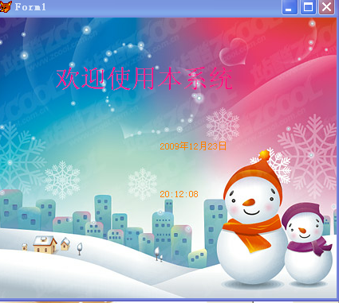
当前界面为系统欢迎界面，会在几秒后自动跳转到下一个界面
二系统登录界面

.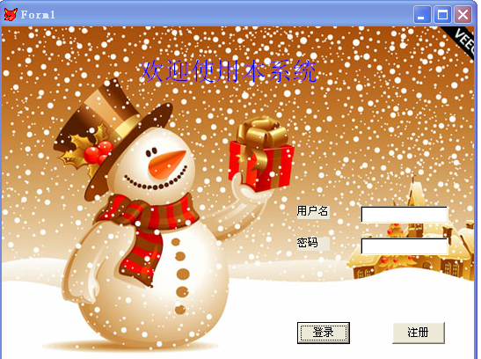
在用户名和密码栏中输入已注册的，如果用户名密码输入正确，点击“登录”按钮会跳转到下一个界面，否则会提示用户或密码错误；点击“注册”按钮可以进行新用户的注册，则会跳转到下一个界面
实现登录的代码为
n=alltrim(thisform.text1.value)
p=alltrim(thisform.text2.value)
if p=="" or n==""
messagebox("用户名或密码不为空")
else
if len(n)!=0 and len(p)=0
messagebox("密码不能为空！")
thisform.text2.setfocus
else
if len(n)==0 and len(p)!=0
messagebox("用户名不能为空！")
thisform.text1.setfocus
else
use 表1
go top
do while not eof()
if n==alltrim(用户名) and p==alltrim(密码)
messagebox("恭喜,登录成功！")
exit
thisform.release
else
skip
endif
enddo
if eof()
locate for alltrim(用户名)==alltrim(n)
if found()
messagebox("密码错误！")
thisform.text2.value=""
thisform.text2.setfocus
else
messagebox("用户名和密码都错误！")
thisform.text1.value=""
thisform.text2.value=""
thisform.text1.setfocus
endif
endif
endif
n=n+1
if n>=3
messagebox("非法用户！")
thisform.release
endif
endif
endif

三.用户注册界面
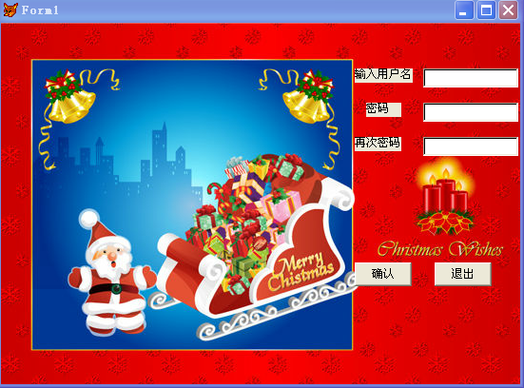
输入你要注册的用户名吗，如果用户名已经存在会提示错误，两次输入密码，如果两次不一致，则会提示错误 “注册”功能实现代码为
n=alltrim(thisform.text1.value)
p=alltrim(thisform.text2.value)
p1=alltrim(thisform.text3.value)
if p==""or n==""or p1==""
messagebox("密码或用户名不为空")
thisform.text1.setfocus
else
use 表1
go top
locate for alltrim(用户名)==n
if eof()
if p==p1
insert into 用户 values(n,p)
messagebox("注册成功")
do form 表单1
thisform.release
else
messagebox("两次输入的密码不一致")
thisform.text1.value=" "
thisform.text2.value=" "
thisform.text1.setfocus
thisform.text2.setfocus
endif
else
messagebox("用户名已经存在")
thisform.text1.value=" "
thisform.text2.value=" "
thisform.text1.setfocus
thisform.text2.setfocus
endif
thisform.text1.value=" "
thisform.text2.value=" "
thisform.text1.setfocus
thisform.text2.setfocus
endif
四.菜单界面


五.信息查询界面

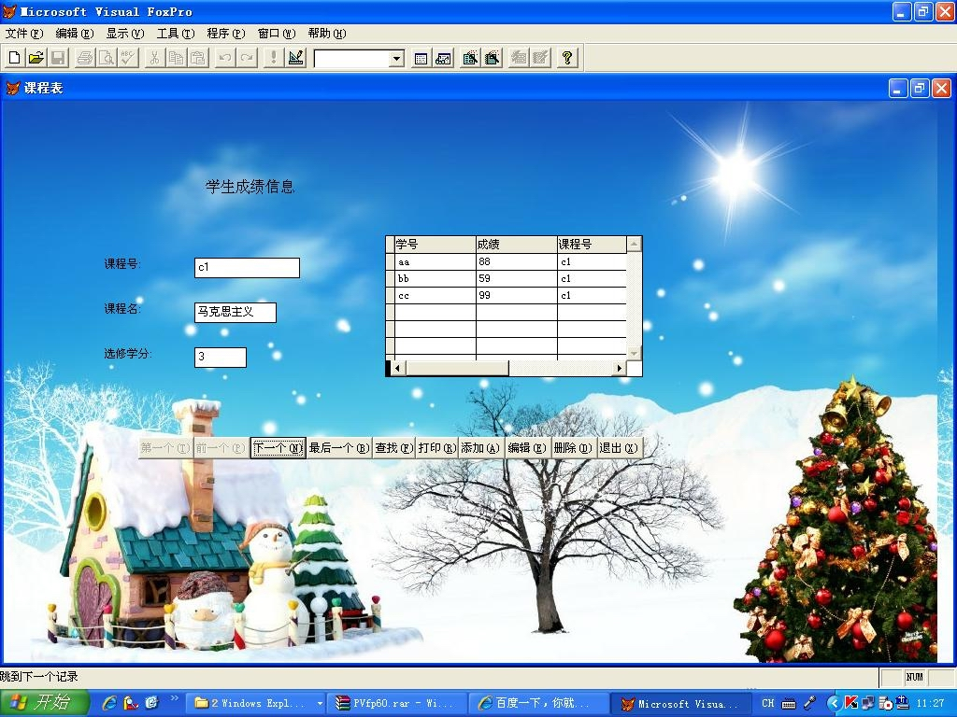

十.测试和维护
软件测试是一个很关键甚至是最关键的步骤，软件测试是对软件规格说明.软件设计和编码的最后复审，目的是为了在软件产品交付之前尽可能发现软件中潜伏的错误。用以黑盒测试为主、白盒测试为辅的测试方法，检查该系统各模块的输入、输出系统等是否符合《需求分析报告》的要求，并检查系统对异常情况的承受能力。开发机票预定系统时，每增加一个构件，都要进行白盒测试。通过白盒测试后，才把该构件集成到系统中。当所有的构件都集成完毕，再用黑盒测试。通过了黑盒测试后，才完成软件开发。
在测试过程中，首先需要对各子单元过程进行测试。各子单元过程的测试必须先在程序设计员调试并编译通过后才能进行。在各子单元过程测试完毕后，再对各模块（包括各子单元过程之间的接口）进行测试，处理好各模块之间的接口，最后对系统进行测试和维护。经常会发现表单或表不存在，等连接不上的问题，这都是因为没有设置默认目录而造成的，少有软件编码错误，在朱老师的指导下都已经改正。
十一.总结及心得
这次课程设计从开学就开始着手准备，不过主要是在最后几周才真正的开始做，以前只是简单的做了可行性分析、需求分析，在最后几周对以前的报告都进行了修改，增添了一些新的内容，同时把以前报告做得不合理的东西都去除了，再有就是以前写的报告总是重复的在写一些东西，在最后都简化了。在把设计思路弄明白之后，编码及调试并没有花多长的时间。通过这次课程设计，我们拓宽了知识面，锻炼了能力，综合素质得到了较大的提高，但由于时间过于短暂也只是学到了皮毛的东西
这次课设使课堂上学习的知识与实际得到了一定的结合，提高了我们之间团队合作意识，尤其是在观察、分析和解决问题的实际工作能力有所提高。通过这次课程设计设，知道了软件开发的流程，在软件设计时首先应根据用户的要求对整个工程的框架进行细致的划分，需要完成那些的功能，功能如何进行分类，都应该在开发之前确定好。对工程进行模块化设计，画出整体框架结构图，这样在开发时可以按部就班，有条不紊的根据先前的设计来进行。 对于数据库存的设计，对数据之间的关系要进行详细的分析，对各个表单之间的引用和从属关系应有相应的关联图表来表示。界面的功能应尽可能的具有多样性，避免功能分散，如果对话框很复杂，用户使用起来会比较麻烦。比如对数据的浏览和增添、删除的操作，都可以在一个对话框内集中完成。但是在做到这一点时，应有相应的控制开关来进行功能的切换，减少用户出现误操作的可能性。程序代码应尽量做到简捷明快，尽量将具有独立功能的代码提取出来。在调试程序的时候也减少了很多不必要的麻烦。我们在做这项工作的时候基本上是一个功能对应一个模块，对于有些功能重合的地方则重复使用。另外，系统应具备较强的容错能力，对用户非法的输入应有准备，因为程序的实际操作人员可能并不懂得这些，在实际操作时可能常会出现误操作或者非法输入。所以我们编写的程序就应该对此有所防范，对于误操作或非法输入应在执行相应的处理前做防错处理，弹出提示对话框。如在删除学生资料时，则会弹出对话框，提示用户是否真的确定要删除；在没有找到某项记录的时候，会提示用户是否要添加记录等等。
在这次课程设计中，我深切的体会到面向对象的博大精深，正如软件工程的原则：项目不管大小，对待的方法都是一样，这和人类处理问题的方式一样，首先要知道要完成的这个项目是什么，它的特性是什么，其次在完成的过程中会遇到哪些问题，遇到这些问题应该采取什么样的办法来解决，最后就是如何实现计划来解决这些问题，完成项目，我们小组在完成这些项目的过程之中，也是按这样的方式来进行的，先完成需求分析，在制定计划并进行可行性分析，最后写出设计报告，并由技术人员来完成项目，出项目文档。在此过程中，我们在完成详细设计的人员，刚开始觉得压力很大，但是由于组中其他成员，在准备工作做得很好，到最后大概完成当初的计划，这里不得不提的是，好的需求分析，可行性报告和大概设计文档在我完成项目的时候帮了很大的忙，在这里我深刻体会到团队力量的强大，如果是未学习软件工程的我们，要完成这个项目可能的话很多的时间和精力，但是通过学习软件工程，我知道了解决问题的捷径，即把问题分解，进行抽象并隐蔽冗杂的信息，再把划分好的模块进行分工合作解决，最后完成项目。
软件工程的课设是一项综合的课设，它与以往的课设不同，不仅仅是程序设计，还包括调查研究，分析设计，经过几个人的分工合作，完成一个项目。所以这对我们来说，既是一次全新的尝试，又是一次难得的锻炼机会。在这次课设结束时，我们都应该总结一下自己的收获。
有了大概的思路，还要有进一步的设计。在概要设计中，模块的划分是很重要的。划分的不合理，会使后边的程序设计受到影响。而在详细设计中，以模块为单位，运用控件，就会思路清晰。
在整个课设的过程中，前面的设计部分，需要运用你的想象力和创新精神。在后边的程序部分，需要你的逻辑思维和扎实的编程功底。
当然，我们在整个工程中遇到了很多困难。四个人的意见不统一，编程连接有问题等。这些问题需要我们去很好的沟通，在关键点达成一致。技术方面的问题，我们可以共同研究，查阅书籍和请教其他同学。
这次课程设计设，不仅在编程方面锻炼了我的思维和逻辑能力，而且还在团队合作方面培养了我们的团结拼搏精神。在小组中，我们互相学习，互相进步，学习的兴趣也因此被调动起来。这次课设是一次愉快的经历，也有很大的收获。我希望自己能够坚持不懈，汲取别人的长处，不断完善自己，在学习的道路上勇往直前。
我们认为，在这学期的实验中，在收获知识的同时，还收获了阅历，收获了成熟，在此过程中，我们通过查找大量资料，请教老师，以及不懈的努力，不仅培养了独立思考、动手操作的能力，在各种其它能力上也都有了提高。更重要的是，在实验课上，我们学会了很多学习的方法。而这是日后最实用的，真的是受益匪浅。要面对社会的挑战，只有不断的学习、实践，再学习、再实践。
对本学期课程设计的评价
趣味性强，不仅锻炼能力，而且可以学到很多东西，在与老师和同学的交流过程中，互动学习，将知识融会贯通。老师提出的革新非常的好，认为本学期的实验模式非常实用。但是提议可以申请将课程浓缩，在一定时间内只做这个，只有高度的集中才能作出好的东西。时间的紧缺成为一个很大的问题。也希望老师可以为我们知道一下以后的发展方向。
程序的功能不够完善
如果可以制作出更加完善的软件就更好了。
但是对于我们这些初学者来说，能够达到这个程度，相信也已经可以相当骄傲了！再接再厉！fight！！！
项目成员贡献排序
李婉茹 软件设计，可行性研究报告 编码实现
丁磊 软件总体设计 文档编写 部分编码实现
王瑞 需求分析 文档目录编写 软件整体测试及维护
何宝宝 概要设计 软件结构编码测试 收集资料及实地调查
团队管理的体会
与队友的合作更是一件快乐的事情，只有彼此都付出，彼此都努力维护才能将作品做的更加完美。而团队合作也是当今社会最提倡的。曾经听过，mba之所以最近不受欢迎就是因为欠缺团队合作的精神和技巧。

